Cadastrar Tipo de Pendência do Discente
Sistema | SIGAA
Módulo | Graduação
Usuários | Perfil específico DRCA e/ou PREG
Perfil | Administrador DRCA e/ou PREG
Última Atualização | 21/02/2020
Esta funcionalidade permite que o usuário cadastre no sistema da Instituição novos tipos de pendências do discente, como documentação incompleta, livro extraviado da biblioteca, etc.
Para realizar a operação, acesse o SIGAA → Módulos → Graduação → Administração → Pendências do Discente → Cadastrar Tipo de Pendência.
A seguinte tela será exibida:
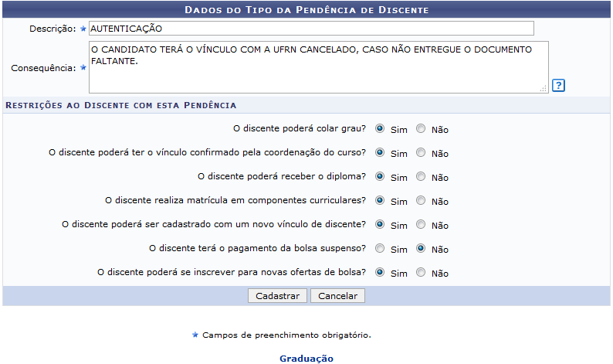|Figura 1: Dados do Tipo da Pendência de Discente
Para cadastrar um tipo de pendência, informe a sua Descrição e a Consequência para essa pendência. Na área Restrições ao Discente com esta Pendência, assinale Sim ou Não para inserir uma restrição no tipo de pendência.
Para exemplificarmos a operação utilizaremos a Descrição: AUTENTICAÇÃO e a Consequência: O CANDIDATO TERÁ O VÍNCULO COM A UFRN CANCELADO, CASO NÃO ENTREGUE O DOCUMENTO FALTANTE.
Caso desista da operação, clique em Cancelar e confirme a desistência na janela que será exibida.
Para voltar ao menu principal do módulo, clique no link .
Após informar os dados mencionados, clique em Cadastrar. Uma mensagem será exibida informando o sucesso da operação:
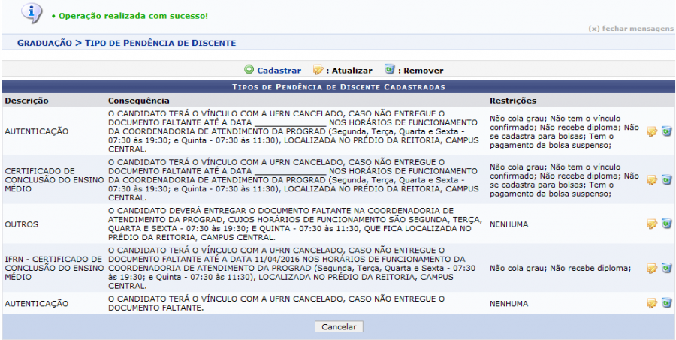Figura 2: Mensagem de Sucesso do Cadastro; Tipos de Pendência de Discente Cadastradas
Para mais informações, acesse Listar/Alterar Tipo de Pendência, listado abaixo nos Manuais Relacionados.
Bom Trabalho!

Manuais Relacionados
- Listar/Alterar Tipo de Pendência
<< Voltar - Manuais do SIGAA

